自动化系举行2024年安全教育月签字仪式

为了进一步提高同学们安全防范意识和自救互救能力，有效预防和减少安全事故，切实维护同学们的生命健康和财产安全，根据学院相关安排，自动化系定于2024年3月18日至4月14日为全系安全教育活动月。并于2024年3月27日星期三在善学楼一楼举行了条幅签字仪式。

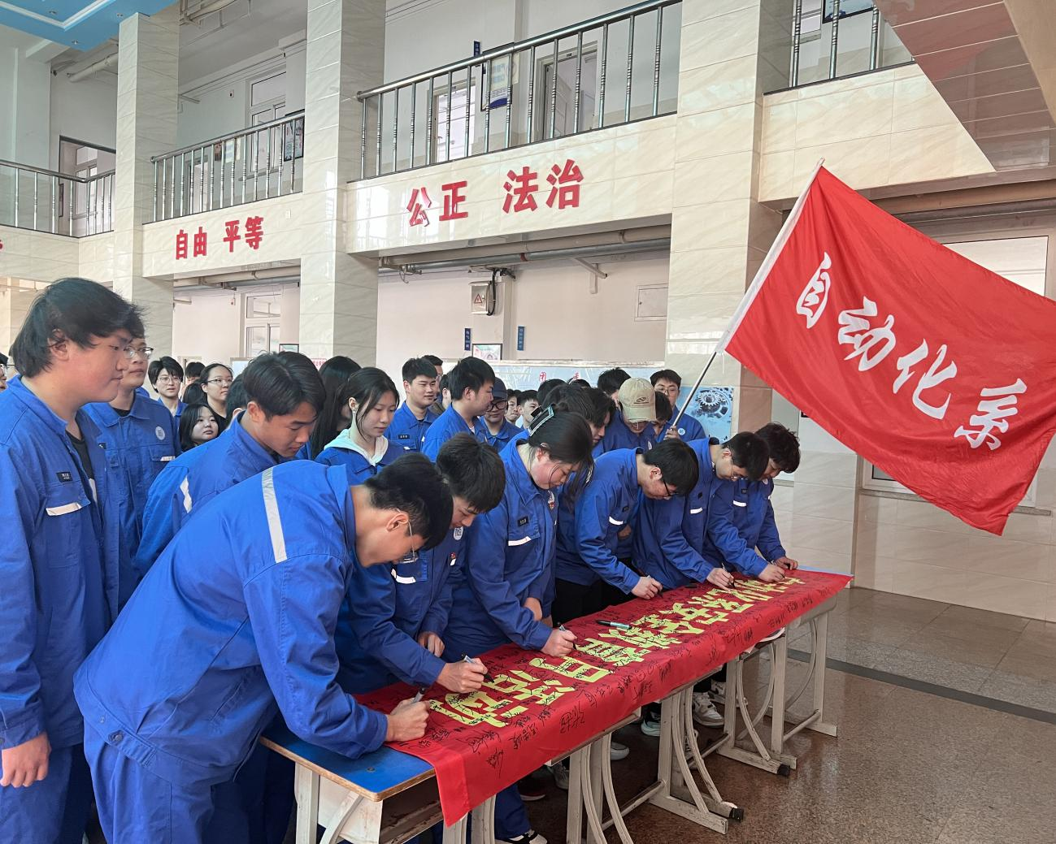

随着社会的发展，安全问题日益受到广泛关注。为了提高全民安全意识，增强防范能力，减少安全事故的发生，自动化系计划开展安全教育月活动。通过丰富多彩的活动形式，普及安全知识，提升学生对安全问题的重视程度，形成人人关心安全、人人参与安全的良好氛围。

为此，我系决定开展以下活动，目的将“安全之事，扎根于心”

1.举办安全知识主题班会，提高我系学生的安全意识和防范 能力。

2.举办安全知识竞赛，通过线上线下的方式，组织安全知识竞赛活动，激发公众参与安全学习的积极性，同时检验学习效果。

3.进行安全宣传展览，让学生更加直观地了解安全知识。

4.举办应急演练，提高学生在突发事件中的自救互救能力。

5.举办安全文化作品征集，传播安全理念，营造安全文化氛围。

通过以上方案的实施，自动化系期待在2024年安全教育月活动中取得显著成效，提高全系师生安全意识，减少安全事故的发生，为构建和谐社会贡献力量。

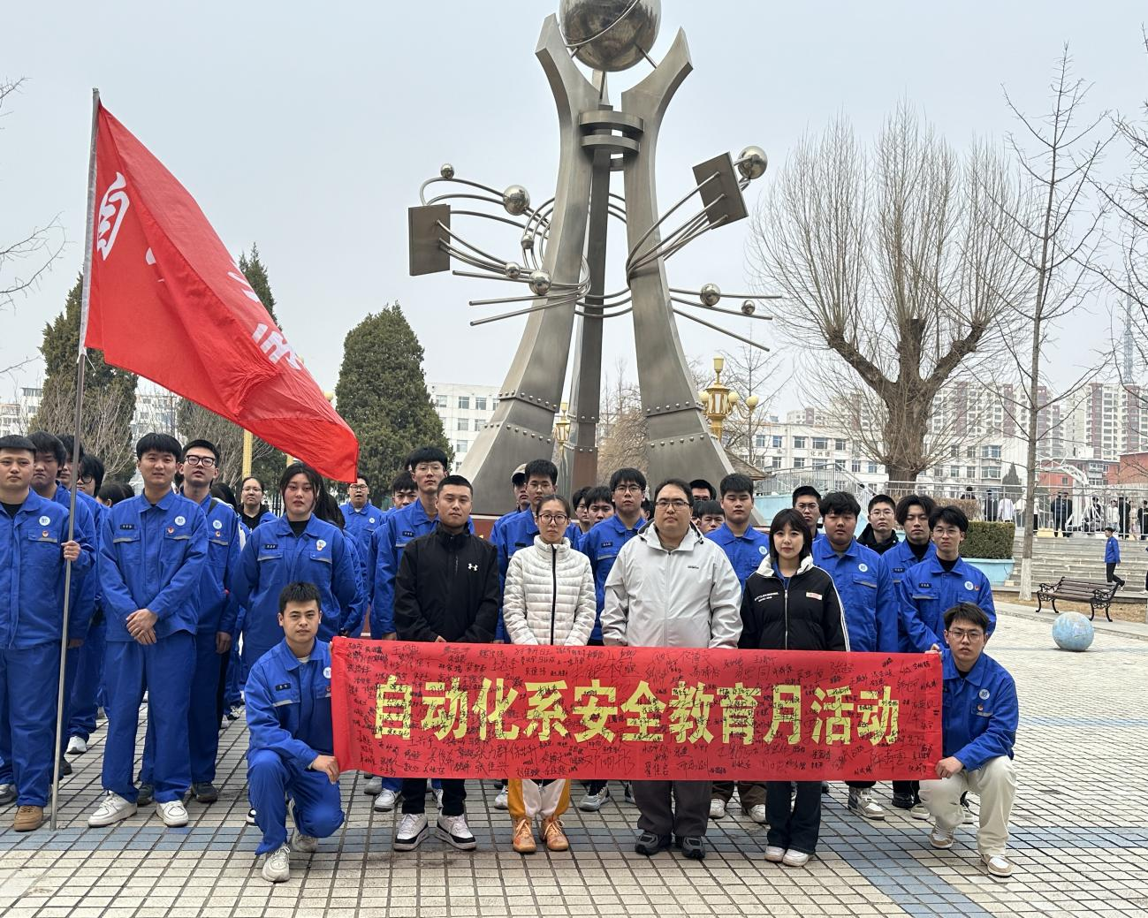

最后，希望每个人都时刻提醒自己，警钟长鸣，认识安全的重要性，让安全之花永远开在每个人的心中